**EVALUACE PRŮBĚHU A PŘÍNOSU PROJEKTU MAP ORP LOUNY II**



**Realizátor:**

SERVISO, o.p.s.

Autoři: Realizační tým MAP II

Kontakt: Ing. Alena Pospíšilová

[pospisilovamapii@seznam.cz](mailto:pospisilovamapii@seznam.cz), +420 777 816 537

@ říjen - listopad 2022

Obsah

1. Úvod 3

2. Dotazníkové otázky včetně hodnocení 5

2.1) PROBÍHAL PROJEKT DLE VAŠICH PŘEDSTAV? 5

2.2) POKUD PROJEKT ZCELA NEPROBÍHÁ DLE VAŠICH PŘEDSTAV, PROSÍM UVEĎTE DŮVODY 6

2.3) CO BYSTE NA PRŮBĚHU PROJEKTU DOPORUČOVALI ZMĚNIT? 7

2.4) VNÍMÁTE PROJEKT JAKO PŘÍNOSNÝ? 8

2.5) MOŽNOST KOMENTÁŘE K VÝŠE POLOŽENÉ OTÁZCE. 8

2.6) JAK VNÍMÁTE VAŠE ZAPOJENÍ DO PROJEKTU? 10

2.7) VNÍMÁTE, ŽE JSTE NEBYLI DO PROJEKTU ZAPOJENI,TAK JAK BYSTE SI PŘÁLI? 10

2.8) CHÁPU SMYSL REALIZACE PROJEKTU MAP? 12

2.9) VNÍMÁTE PŘENOS A PŘÍSTUP K INFORMACÍM JAKO DOSTAČUJÍCÍ? 13

2.10) PŘÍPADNÉ NÁVRHY NA ZLEPŠENÍ VZÁJEMNÉ KOMUNIKACE A PŘENOSU INFORMACÍ 14

2.11) CO VÁM KONKRÉTNĚ PROJEKT PŘINESL? 15

2.12) VNÍMÁTE NĚJAKÉ ZÁSADNÍ PROBLÉMY A TĚŽKOSTI SPOJENÉ S PROJEKTEM? 16

2.13) PROSÍM O NÁVRHY, JAK BY SE PROBLÉMY DALY VYŘEŠIT? 17

2.14) PROSÍM O KRÁTKÉ ZÁVĚREČNÉ ZHODNOCENÍ VAŠEHO CELKOVÉHO POHLEDU NA PROJEKT. S ČÍM JSTE BYLI SPOKOJENI, S ČÍM NESPOKOJENI, JAKÉ ZMĚNY BYSTE UVÍTALI V REALIZACI DALŠÍCH NAVAZUJÍCÍCH PROJEKTECH? 18

3. Strukturovaný přehled oblastí, které respondenti hodnotili kladně: 21

4. Návrhy a náměty pro další projekty MAP: 21

5. Závěr 22

# 1. Úvod

Místní akční plán rozvoje vzdělávání v ORP Louny II byl zahájen 1.7. 2019 a bude ukončen 31. 12. 2022. Projekt je zaměřen na rozvoj kvalitního a inkluzivního vzdělávání dětí a žáků do 15 let. Zahrnuje oblasti včasné péče, předškolního a základního, zájmového a neformálního vzdělávání.

Dotazníkové šetření bylo vytvořeno v návaznosti na čtyři hlavní klíčové aktivity, mezi něž patří i oblast evaluace.

Cílovou skupinou evaluace průběhu a přínosu projektu MAP II byly organizace, které byly ovlivněny systémovou intervencí, směřující k naplnění SC tedy zástupci zapojených školských zařízení (MŠ, ZŠ, ZUŠ).

1.Základní škola a Mateřská škola Cítoliby

2.Základní škola a Mateřská škola Černčice

3.Mateřská škola Dobroměřice

4.Základní škola a Mateřská škola Domoušice

5.Mateřská škola Hřivice, okres Louny

6.Základní škola a Mateřská škola Zeměchy, okres Louny, příspěvková organizace

7.Základní škola a Mateřská škola Koštice, okres Louny, příspěvková organizace

8.Základní škola Lenešice, okres Louny

9.Mateřská škola Libčeves, okres Louny

10.Základní škola a Mateřská škola Kpt. Otakara Jaroše Louny, 28. října 2173, příspěvková organizace

11.Základní škola J. A. Komenského Louny, Pražská 101; příspěvková organizace

12.Základní škola Louny, Prokopa Holého 2632; příspěvková organizace

13.Základní škola Louny, Přemyslovců 2209; příspěvková organizace

14.Základní škola Louny, Školní 2426; příspěvková organizace

15.Základní umělecká škola Louny, Poděbradova 610; příspěvková organizace

16.Mateřská škola Louny, Čs. armády 2371; příspěvková organizace

17.Mateřská škola Louny, Dykova 2210; příspěvková organizace

18.Mateřská škola Louny, Fügnerova 1371; příspěvková organizace

19.Mateřská škola Louny, Kpt. Nálepky 2309; příspěvková organizace

20.Mateřská škola Louny, Přemyslovců 2205; příspěvková organizace

21. Mateřská škola Louny, Šafaříkova 2539; příspěvková organizace

22. Mateřská škola Louny, V Domcích 2427; příspěvková organizace

23. Mateřská škola speciální Louny, Školní 2428;příspěvková organizace

24. Základní škola Panenský Týnec, okres Louny

25. Mateřská škola Panenský Týnec

26. Základní škola Peruc

27. Mateřská škola Peruc, okres Louny, příspěvková organizace

28. Základní škola Postoloprty, okres Louny

29. Základní umělecká škola Postoloprty, okres Louny

30. Základní škola Ročov , příspěvková organizace Ročov

31. Mateřská škola Ročov , příspěvková organizace

32.Mateřská škola Slavětín, příspěvková organizace

33. Mateřská škola Veltěže

34. Mateřská škola Vrbno nad Lesy

35. Soukromá mateřská škola Mateřinka s.r.o., Louny, Holárkovy sady 2386

36. Základní škola při Dětské psychiatrické nemocnici

Cílem evaluace bylo zjistit, jak osoby z cílové skupiny hodnotí a vnímají průběh realizace projektu MAP II a jeho přínos pro svou osobu, organizaci a území. Šetření se zaměřilo na pozitivní dopady projektu v procesu vzdělávání v ORP Louny, zapojení samotných účastníků do aktivit projektu a v neposlední řadě na případné bariéry průběhu projektu, které však účastníci neidentifikovali.

Evaluační šetření proběhlo v měsících září – říjen 2022. Hlavním nástrojem průzkumu byl dotazník zpracovaný v elektronické formě prostřednictvím Google Forms (Vzor dotazníku je přílohou č. 1 předkládaného dokumentu a osobám z cílové skupiny byl distribuován emailovou poštou.

Obesláno bylo celkem 37 respondentů a šetření se zúčastnilo 37 osob. Návratnost dotazníků je tedy 100 %. Dotazník obsahoval celkem 14 otázek, u kterých respondenti měli možnosti jak z výběru odpovědí, tak i možnosti doplnění slovních komentářů, vlastních postřehů, požadavků či doporučení. Výsledek evaluačního šetření byl poskytnut pracovním skupinám, kde byly otázky i diskutovány se členy PS k vyjádření. Členové PS nevznesly žádné připomínky a dokument byl předložen Řídícímu výboru v prosinci 2022 ke schválení.

# 2. Dotazníkové otázky včetně hodnocení

## 2.1) PROBÍHAL PROJEKT DLE VAŠICH PŘEDSTAV?

Graf č. 1 zobrazuje odpovědi na otázku, zda projekt probíhal dle původních představ zapojených aktérů. Respondenti vybírali z možností ano/spíše ano/ průměrně/spíše ne/ne.

31 respondentů tedy 83,8 % odpovědělo ANO

4 respondenti tedy 10, 8 % odpověděli SPÍŠE ANO

1 respondent odpověděl tedy 2,7 % PRŮMĚRNĚ

1 respondent odpověděl tedy 2,7 % NE

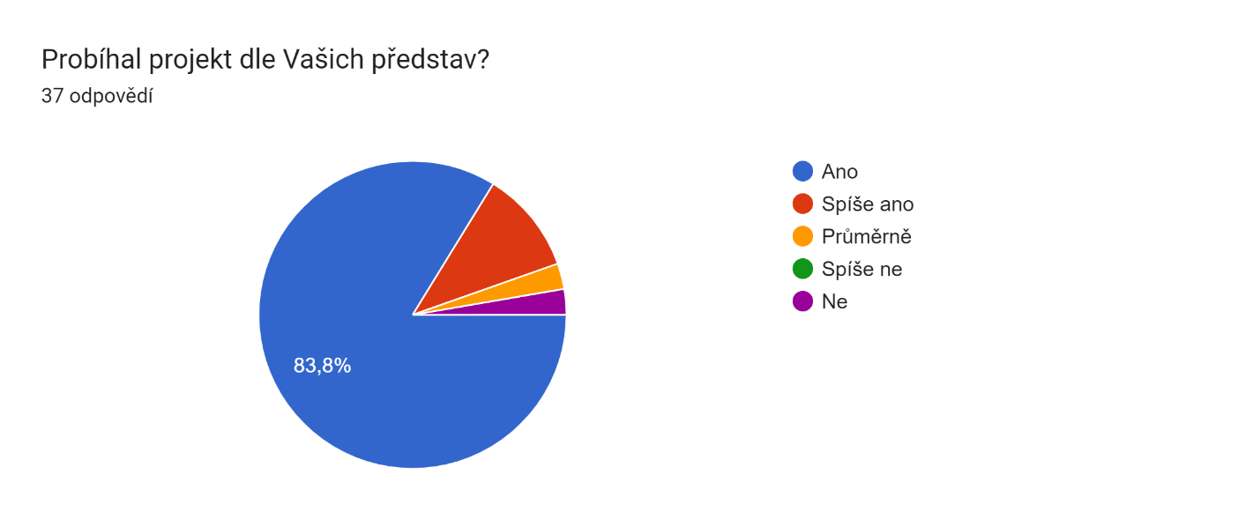

Většina respondentů odpověděla, že projekt probíhal dle jejich představ (31), 4 respondenti odpověděli, že spíše ano, průměrné a negativní hodnocení průběhu projektu uvedli 2 respondenti.

## 2.2) POKUD PROJEKT ZCELA NEPROBÍHÁ DLE VAŠICH PŘEDSTAV, PROSÍM UVEĎTE DŮVODY

V případech, kdy respondenti uvedli negativní stanovisko, měli uvést z jakých důvodu je jejich hodnocení negativní. Respondenti uváděli především skutečnost, že se na jejich školách nerealizovaly žádné projekty nebo související investiční akce v rámci MAP II.

*Tato otázka byla volitelná. Níže uvádíme zaznamenané odpovědi.*

1.x

2.-

3.Projekt probíhá dle mých představ

4.Projekt probíhal podle mých představ.

5.Probíhal podle představ

6..

7.Projekt probíhá dle mých představ, jen naplnění cílů se mi zdá velmi dlouhodobé

8.Projekt probíhal podle představ.

9.Probíhal.

10.Mateřské školy mají malé finanční prostředky, spoluúčast nám nevyhovuje a sepsání projektů je složité.

11.Žádné

12.Žádné

13.Covid

14.Průběh projektu mi vyhovuje.

15.Nepovedlo se zrealizovat žádnou z investičních akcí školy.

16.Probíhal podle mých představ

17.Vše dle našich představ

18.Projekt probíhal podle mých představ.

19.Probíhal dle mých představ

20.Ano

21.Asi malé pochopení projektu z mojí strany.

22.Vše podle našich představ

23.x

24.Probíhal dle představ.

25.Probíhá podle představ.

26.VŠE BYLO V POŘÁDKU

27.Vše bylo v pořádku, jen je někdy těžké skloubit vesnickou MŠ s městskými, je nás méně a nestihneme se vždy vystřídat.

28.Nemohu průběh hodnotit, neboť jsme se většiny aktivit nemohli zúčastnit.

29.Projekt probíhal dle mých představ,

30.Nemáme žádné důvody.

## 2.3) CO BYSTE NA PRŮBĚHU PROJEKTU DOPORUČOVALI ZMĚNIT?

Většina respondentů odpověděla, že by průběh projektu neměli. Objevily se pouze dvě odpovědi, které zdůraznily potřebu realizace investičních akcí na jejich škole a jedna z odpovědí zmínila potřebu snížení administrativy v průběhu realizace projektu. Jeden z respondentů uvedl, že projektu a jeho průběhu neporozuměl a potřeboval by vysvětlit proces zapojení školy do MAP a jeden z respondentů by uvítal opakování vícero workshopů a vzdělávacích akcí. Jiný respondent naopak uvedl, že by na projektu změnil vše.

*Níže uvádíme přehled odpovědí.*

1.nic

2.Nic

3.není potřeba nic měnit

4.x

5.ne

6.x

7..

8.nemám námitek, jen naplnění cílů se mi zdá velmi dlouhodobé

9.Nemám potřebu cokoliv měnit.

10.Nic, nemám připomínky

11.Beze změny.

12.Snížení administrativy.

13.Vše bylo v pořádku

14.všechno

15.Bez covid19

16.Změnu nevyžaduji.

17.-

18.Více příležitostí k možné realizaci investičních akcí školy.

19.nic mě nenapadá

20.Myslím, že není potřeba nic měnit.

21.nemám žádný nový návrh

22.zjednodušit administraci

23.Nevím.

24.Vysvětlit fungování MAP a možností zapojení MŠ do projektu.

25.Nic.

26.Nejspíše nic.

27.NENÍ POTŘEBA MĚNIT, JEN NĚKTERÉ WORKSHOPY OPAKOVAT, RODIČE MAJÍ VELKÝ ZÁJEM.

28.není potřeba měnit

29.Nemám konkrétní návrhy na změny.

30.Nemohu hodnotit.

31.průběh mi vyhovoval

32.K průběhu projektu nevznášíme žádné doporučení.

Zde můžeme závěrem konstatovat, že většina subjektů nenavrhuje žádné změny.

I nadále se nám po následných upřesňujících konzultacích se zástupci RT potvrdilo u některých škol nepochopení určité linie projektu.

V následujících projektech se více zaměříme na podporu těchto škol a na jejich aktivnější zapojení.

## 2.4) VNÍMÁTE PROJEKT JAKO PŘÍNOSNÝ?

Graf č. 2 zobrazuje odpovědi na otázku, zda projekt probíhal dle původních představ zapojených aktérů. Respondenti vybírali z možností ano/spíše ano/ průměrně/spíše ne/ne.

29 respondentů tedy 78,4 % odpovědělo ANO

4 respondenti tedy 10,8 % odpověděli SPÍŠE ANO

3 respondenti tedy 8,1 % odpověděli PRŮMĚRNĚ

1 respondent tedy 2,7 % odpověděl NE

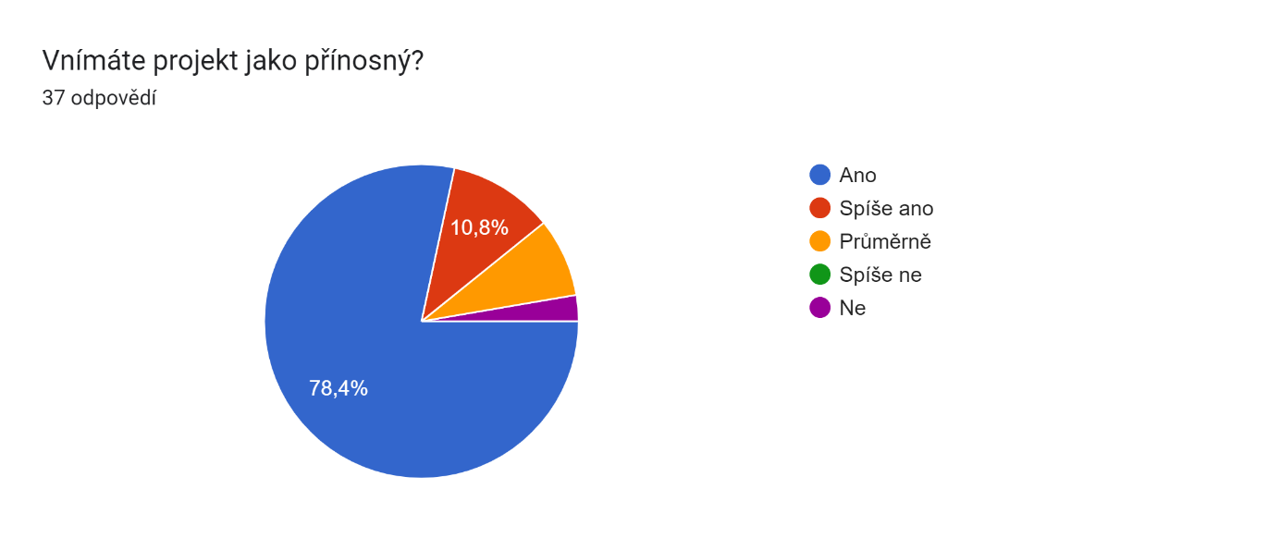

## 2.5) MOŽNOST KOMENTÁŘE K VÝŠE POLOŽENÉ OTÁZCE.

Pokud respondenti míru přínosu projektu komentují, většinou jej oceňují ve smyslu posílení vzájemné spolupráce mezi školami, sdílení dobrých praxí, podporu vztahů mezi školami a na jednotlivých jednáních, dále uvádějí motivaci ke vzájemné spolupráci, propojení při osobním jednání, širokou škálu témat i práci projektových pracovníků:

„*Líbí se mi podpora škol v oblasti dalšího vzdělávání pedagogických pracovníků i zacílení na rodiče - nabízení setkání rodičů s odborníkem. Pracovníci MAP jsou vždy velmi vstřícní a příjemní, spolupráce s nimi je vynikající*.“

Respondenti zmiňuji a oceňují i nové informace, které díky své účasti v projektu získali:

*„Myslím, že jsme získali mnoho nových informací, které využijeme ve své práci.“*

*Níže uvádíme zaznamenané odpovědi.*

1.-

2..

3.x

4.Ano, byl přínosný.

5.Bez komentáře.

6.0

7.bez komentáře

8.Pravidelná setkávání podporují vztahy mezi jednotlivými školami a motivují ke vzájemné spolupráci.

9.Projekt je pro mě i naši MŠ přínosný.

10.přínos v rámci propojení škol

11.Nic

12.Vše bylo v pořádku

13.Velmi oceňuji sdílení zkušeností a osobní setkání

14.Přínos určitě ano. Obsah projektu je různorodý, zaměřuje se na široké spektrum témat, činností, skupin aj., čímž umožňuje možnost výběru v bohaté nabídce.

15.Nepovedlo se zrealizovat žádnou investiční akci školy.

16.Líbí se mi podpora škol v oblasti dalšího vzdělávání pedagogických pracovníků i zacílení na rodiče - nabízení setkání rodičů s odborníkem. Pracovníci MAP jsou vždy velmi vstřícní a příjemní, spolupráce s nimi je vynikající.

17.nemám

18.Pomáhá nám v plnění našich cílů.

19.myslím, že jsme získali mnoho nových informací, které využijeme ve své práci

20.případně nemám komentář

21.projekt byl přínosný

22.viz. výše

23.Vnímám projekt určitě jako přínosný, již v možnostech spolupráce s ostatními aktéry, školiteli, 24.dostatečném množství informací, které jsem mohla vnést do praxe ostatních pedagogů.

25.Bez komentáře

26.Velice pozitivně hodnotím možnost pravidelného setkávání a sdílení zkušeností.

27.Nemám komentář

28.ANO PROJEKT BYL VELMI PŘÍNOSNÝ

29.jsem spokojená

30.Žádný.

31.Ano.

## 2.6) JAK VNÍMÁTE VAŠE ZAPOJENÍ DO PROJEKTU?

Graf č. 3 zobrazuje odpovědi na otázku, jak aktéři vnímají zapojení do projektu.

Respondenti vybírali z možností Byl jsem aktivně zapojen/ Dostačující – míra zapojení mi vyhovovala/ Chtěl bych se více do projektu zapojit.

18 respondentů tedy 48,6 % odpovědělo BYL JSEM AKTIVNĚ ZAPOJEN

17 respondentů tedy 45,9 % odpověděli DOSTAČUJÍCÍ – MÍRA ZAPOJENÍ MI VYHOVOVALA

2 respondenti tedy 5,4 % odpověděli CHTĚL BYCH SE VÍCE DO PROJEKTU ZAPOJIT

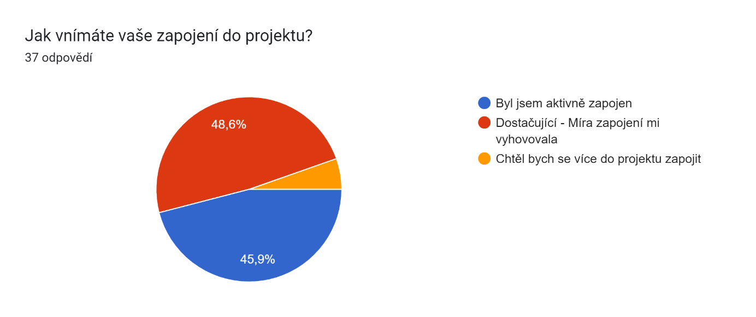

## 2.7) VNÍMÁTE, ŽE JSTE NEBYLI DO PROJEKTU ZAPOJENI,TAK JAK BYSTE SI PŘÁLI?

Na otázku, zda respondenti vidí větší možnosti svého osobního angažmá dle vlastních představ (otázka: Vnímáte, že jste nebyli do projektu zapojeni, tak jak byste si přáli?) v projektu odpověděli téměř všichni, že jejich zapojení bylo dostatečné. Pro vyšší míru jejich zapojení identifikovali potřebu nižšího pracovního zatížení. Jedna z respondentek uvedla, že do projektu byla zapojena maximálně, další z respondentek uvedla potřebu zapojení při zapojení do přednášek pro ostatní pedagogy.

*„Do projektu jsme byli zapojeni maximálně*

*a vždy v takovém rozsahu, který jsme sami chtěli.“*

*„Jsem členem pracovní skupiny, zajišťuji místo pro setkávání skupiny.*

*Společně řešíme, pracujeme, zapojuji se do akcí v rámci projektu. Se zapojením do projektu jsem spokojená.“*

*„Ráda bych sebe i naší MŠ více zapojila,*

*např. při zajišťování přednášek pro ostatní pedagogy na půdě naší školy apod.“*

*Níže uvádíme zaznamenané odpovědi.*

1.0

2.ne

3.nevnímám

4.Do projektu jsme byli zapojeni maximálně a vždy v takovém rozsahu, který jsme sami chtěli.

5.ne

6.x

7.Pouze z osobních časových důvodů.

8.-

9.Bez komentáře.

10.Ne nevnímám

11.Vše bylo v pořádku

12.nevnímám

13.-

14.Ne

15.Jsem členem pracovní skupiny, zajišťuji místo pro setkávání skupiny. Společně řešíme, pracujeme, zapojuji se do akcí v rámci projektu. Se zapojením do projektu jsem spokojená.

16.-

17.Ano

18.ne

19.byla jsem aktivně zapojena

20.Ano

21.dostačující

22.míra zapojení do projektu vyhovovala

23.Nevím.

24.měli jsme možnost zapojení

25.Ráda bych sebe i naší MŠ více zapojila, např. při zajišťování přednášek pro ostatní pedagogy na půdě naší školy apod.

26.x

27.Ne.

28.Ne

29.Nevnímám.

30.Ne

31.NEVNÍMÁM, BYLA JSEM ZAPOJENA NA 100%

32.Byla jsem účastna více akcí a vše bylo velmi přínosné.

33.Míra zapojení byla dostačující

34.Zapojení bylo pro nás vyhovující.

35.

36.Ne

37.Dostačující.

## 2.8) CHÁPU SMYSL REALIZACE PROJEKTU MAP?

Graf č. 4 zobrazuje odpovědi na otázku, zda aktéři chápou smysl realizace projektu MAP.

Respondenti vybírali z možností ANO/SPÍŠE ANO/ SPÍŠE NE/ JEDNOZNAČNĚ NE

27 respondentů tedy 73 % odpovědělo ANO

7 respondentů tedy 18,9 % odpověděli SPÍŠE ANO

3 respondenti tedy 8,1 % SPÍŠE NE

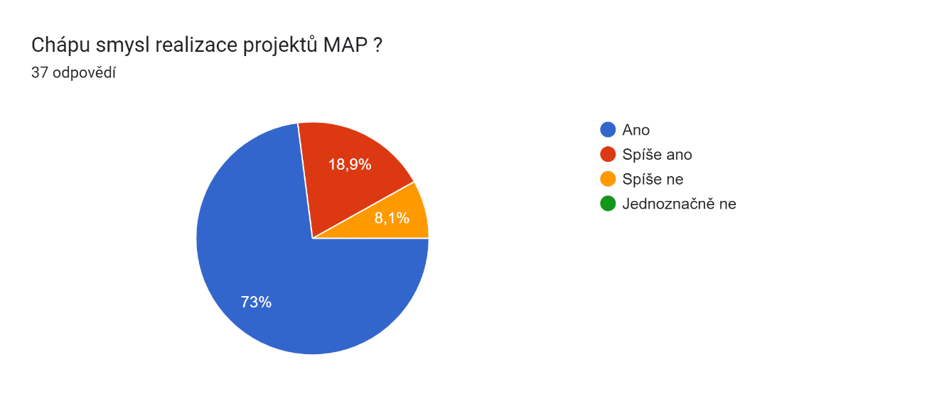

## 2.9) VNÍMÁTE PŘENOS A PŘÍSTUP K INFORMACÍM JAKO DOSTAČUJÍCÍ?

Graf č. 5 zobrazuje odpovědi na otázku, zda aktéři vnímají přenos a přístup k informacím jako dostačující.

Respondenti vybírali z možností ANO/SPÍŠE ANO/ PRŮMĚRNĚ/SPÍŠE NE/ NE

30 respondentů tedy 81,1 % odpovědělo ANO

4 respondenti tedy 10,8 % odpověděli SPÍŠE ANO

2 respondenti tedy 5,4 % PRŮMĚRNĚ

1 respondent tedy 2,7 % SPÍŠE NE

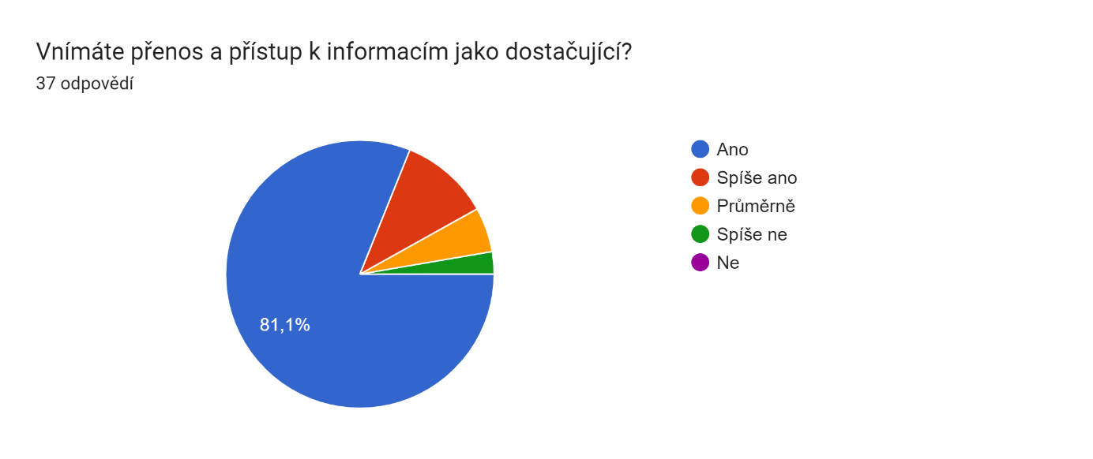

## 2.10) PŘÍPADNÉ NÁVRHY NA ZLEPŠENÍ VZÁJEMNÉ KOMUNIKACE A PŘENOSU INFORMACÍ

Oslovení zástupci škol vnímají přenos a přístup informací k projektu jako **dostačující.** V komentářích týkajících se případných návrhů na zlepšení vzájemné komunikace uvedl jeden z respondentů **potřebu častějších setkávání**, další respondent uvádí potřebu **častější informovanosti o dotačních programech pro školy**. Ostatní respondenti velmi **oceňují kvalitu a rychlost komunikace** o jeho průběhu a o projektových aktivitách, vzdělávání, jednání pracovních skupin apod.

*Níže uvádíme zaznamenané odpovědi.*

1.-

2.Nemám.

3.nemám

4.Žádné.

5.0

6.ne

7.přenos informací je přijatelný

8.Komunikace fungovala skvěle - osobní i online setkávání.

9.Komunikace na výbornou

10.x

11.Komunikace byla v pořádku.

12.bylo to skvělé

13.Nemám žádné návrhy.

14.Ne

15.Vše bylo v pořádku

16.bez změn

17.Častější setkání všech zúčastněných v projektu (2xročně)

18.Dosavadní komunikace mi vyhovuje.

19.Komunikace byla aktivní a vstřícná.

20.Stávající mi vyhovovalo.

21.nemám žádný nový návrh

22.Potřeboval bych ve škole osobu, která se bude zabývat administrací projektů, sám na to nemám čas.

23.komunikace byla dokonalá

24.Projekty MAP v MŠ jsem převzala po nástupu do funkce po bývalé p. ředitelce. Konkrétní informace o fungování mi nebyly předány. Ráda bych se dozvěděla víc o fungování a možnostech zapojení.

častější informace během projektu k tématu čerpání pro MŠ

25.Nemám

26.VŠE DLE MÝCH PŘEDSTAV

27.další podobné aktivity

28.Nemám konkrétní návrhy.

29.komunikace byla dostačující

30.Dostačující komunikace.

## 2.11) CO VÁM KONKRÉTNĚ PROJEKT PŘINESL?

Graf č. 6 zobrazuje odpovědi na otázku, co konkrétně projekt aktérům přinesl.

Respondenti vybírali z možností :

Komunikace s dalšími aktéry ve vzdělávání: 27 respondentů tedy 73%

Sdílení dobré praxe: 27 respondentů tedy 73%

Podílení se na společném plánování v území/ v rámci Místního akčního plánu rozvoje vzdělávání 21 respondentů tedy 56,8 %

Příležitost pro setkávání ředitelů/učitelů k vzájemným konzultacím, výměně zkušeností a spolupráci: 26 respondentů tedy 70,3 %

Rozvoj spolupráce s rodiči: 11 respondentů tedy 27 %

Účast na seminářích, workshopech: 26 respondentů tedy 70,3 %

Nic, nevím: 1 respondent tedy 2,7 %

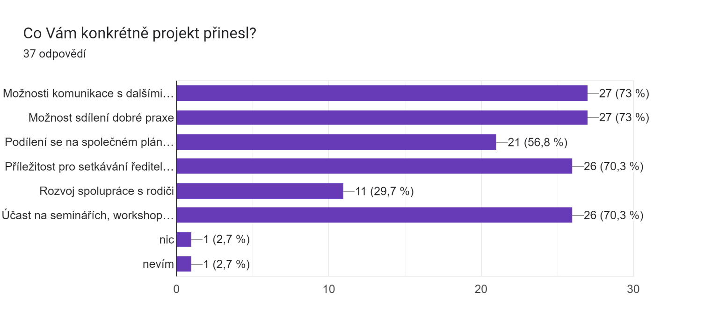

Účastníci výzkumu s ohledem na průběh projektu ocenili jeho přínos a sami identifikovali zejména možnosti související s **komunikací s ostatními partnery** v oblasti vzdělávání, ale mimo tuto oblast, jako jsou například zřizovatelé, rodiče žáků nebo zaměstnavatelé. Respondenti rovněž velmi oceňovali, **výměnu zkušeností**, příkladů **dobrých praxí** a **praktických rad,** jak se vypořádávat s realizovaným projekty.

Oceňovány byly také jednotlivé **semináře a témata**, na která se tyto vzdělávací akce zaměřovaly. Vyzdvižena byla samotná možnost účastníků projektu **aktivně se podílet na plánování projektu**, jeho obsahu a směřování.

Jako velký přínos vidí dotazovaní **spolupráci s rodiči**, na kterých velmi často závisí dobrá práce se žáky v procesu vzdělávání. Respondenti rovněž uvítali **osobní setkávání ředitelů škol**, které podpořilo **neformální atmosféru** a posílilo vazby mezi školami v území, kde byl projekt realizován. Za velmi důležitý přínos byla označena i práce jednotlivých pracovních skupin, díky kterým docházelo nejen **k profesnímu zkvalitňování** všech účastníků v tematických oblastech, ale také v oblasti řízení projektu a opět – jako v případě jednání ředitelů – i zde došlo k **nastolení pozitivních vztahů** a dobrého klimatu mezi účastníky.

Tato neformální atmosféra se také projevila na skutečnosti, že až na výjimku jednoho respondenta, **nevidí aktéři zásadní problémy a těžkosti s průběhem projektu** (otázka: Vnímáte nějaké zásadní problémy a těžkosti spojené s projektem?).

## 2.12) VNÍMÁTE NĚJAKÉ ZÁSADNÍ PROBLÉMY A TĚŽKOSTI SPOJENÉ S PROJEKTEM?

Graf č. 7 zobrazuje odpovědi na otázku, zda respondenti vnímají nějaké zásadní problémy a těžkosti spojené s projektem?

Respondenti vybírali z možností :

Ne: 36 respondentů tedy 97,3%

Ano: 1 respondent tedy 2,7 %

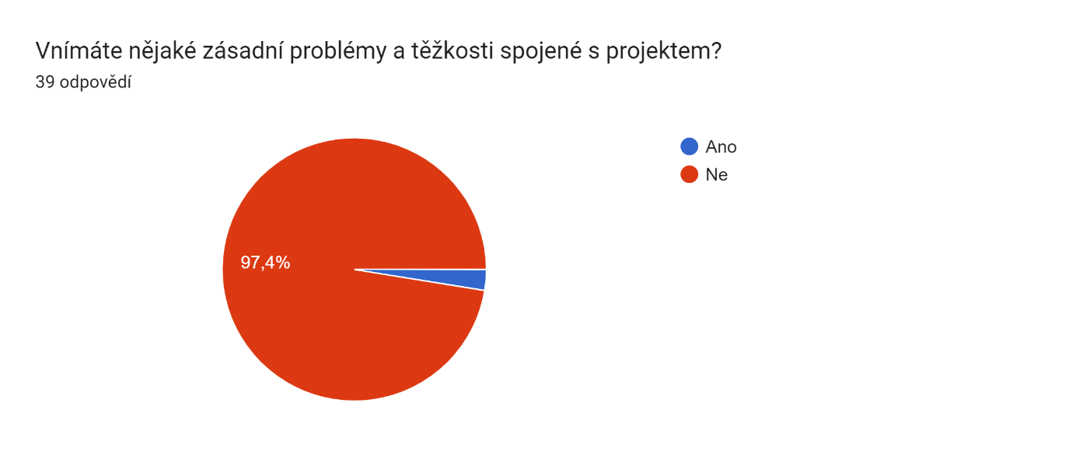

## 

## 2.13) PROSÍM O NÁVRHY, JAK BY SE PROBLÉMY DALY VYŘEŠIT?

V oblasti návrhů a námětů, jak projekt uchopit se objevily náměty vyjadřující potřebu alokace finančních prostředků také na mateřské školky a požadavek na vyšší míru rovnoměrnosti dotačních titulů na všechny školy.

*„Těžkosti jsem žádné nevnímala,*

*pouze by se v budoucnosti mohlo více myslet v dotačních titulech na mateřské školy a být jim nápomocni v získávání dotacích na vybavenost zahrad a hřišť. Na to skutečně MŠ finance nemají.“*

„Finanční prostředky na investiční akce rozdělené tak, aby se mohly investice realizovat na všech školách, alespoň v nějaké míře.“

*Níže uvádíme zaznamenané odpovědi.*

1.-

2.vše v pořádku

3.0

4..

5.problémy neshledávám

6.Nevidím problémy k řešení

7.Během projektu se žádné problémy nevyskytly.

8.x

9.Problémy nebyly.

10.Nemám žádné návrhy.

11.Nemám

12.Žádné, vše bylo v pořádku

13.nemám

14.Nemám připomínek

15.Problémy žádné nevnímám.

16.Finanční prostředky na investiční akce rozdělené tak, aby se mohli investice realizovat na všech školách, alespoň v nějaké míře.

17.nemám návrhy

18.Žádné problémy nespatřuji.

19.nevím

20.ne

21.Nemám.

22.Viz. odpovědi výše.

23.Těžkosti jsem žádné nevnímala, pouze by se v budoucnosti mohlo více myslet v dotačních titulech na mat. školy a být jim nápomocni v získávání dotacích na vybavenost zahrad a hřišť. Na to skutečně MŠ finance nemají

24.Nejsou problémy.

25.Nejsou problémy

26.Zásadní problémy nevnímám.

27.Nemám návrhy

28.NEVNÍMÁM PROBLÉMY.

29.není potřeba řešit

30.Bez problémů.

31.žádné

32.nevnímám problémy

33.Nemám problémy.

## 2.14) PROSÍM O KRÁTKÉ ZÁVĚREČNÉ ZHODNOCENÍ VAŠEHO CELKOVÉHO POHLEDU NA PROJEKT. S ČÍM JSTE BYLI SPOKOJENI, S ČÍM NESPOKOJENI, JAKÉ ZMĚNY BYSTE UVÍTALI V REALIZACI DALŠÍCH NAVAZUJÍCÍCH PROJEKTECH?

V závěrečné části dotazníku se respondenti měli vyjádřit, jak by projekt zhodnotili, a co by respondenti uvítali při realizaci dalších projektů MAP (Otázka: „Prosíme o krátké závěrečné zhodnocení vašeho celkového pohledu na projekt. S čím jste byli spokojeni, s čím nespokojeni, jaké změny byste uvítali v realizaci dalších navazujících projektech MAP).

Respondenti v této závěrečné části dotazníku vyjadřovali **poděkování projektovému týmu**, zdůrazňovali své zapojení do projektových aktivit, **oceňovali především prosíťování všech aktérů**. Kromě jedné odpovědi, byly všechny reakce a reflexe průběhu projektu kladné. Negativní hodnocení se neobjevilo.

*„Projekt z mého pohledu maximálně splnil očekávání. Naše organizace byla aktivní, účastnili jsme se seminářů a vzájemných setkávání, sdíleli jsme pomůcky, pořádali akce pro ostatní zapojené organizace a pro rodiče dětí.*

*Velice přínosné byla spolupráce napříč školami - mateřské i základní školy. I přesto, že projekt fungoval i v době pandemie Covid-19, dařilo se nám pravidelná setkávání udržet online formou.*

*V dalších projektech bychom uvítali pokračovat v podobném duchu - možnosti dalšího vzdělávání pedagogických pracovníků, vzájemné sdílení, pravidelná setkávání, sdílení pomůcek, společné školní akce pro zapojené organizace i širší veřejnost.“*

*Níže uvádíme zaznamenané odpovědi*

1. Více by mi vyhovovalo rozdělení na základní školy a na mateřské školy

2. Zapojení do seminářů bylo přínosné. Pro další spolupráci si představuji více seminářů o možných dotacích a pomoc při žádosti o ně.

3. Jsem celkové spokojena, jen naplnění cílů se mi zdá velmi dlouhodobé.

4. Projekt z mého pohledu maximálně splnil očekávání. Naše organizace byla aktivní, účastnili jsme se seminářů a vzájemných setkávání, sdílely pomůcky, pořádaly akce pro ostatní zapojené organizace a pro rodiče dětí. Velice přínosné byly spolupráce napříč školami - mateřské i základní školy. I přesto, že projekt fungoval i v době pandemie Covid-19, dařilo se nám pravidelná setkávání udržet online formou. V dalších projektech bychom uvítali pokračovat v podobném duchu - možnosti dalšího vzdělávání pedagogických pracovníků, vzájemné sdílení, pravidelná setkávání, sdílení pomůcek, společné školní akce pro zapojené organizace i širší veřejnost.

5.S projektem jsem spokojena, oceňuji zapojení MŠ i ZŠ a komunikaci s ostatními členy skupin i s manažerkou projektu.

6.Domnívám se, že projekt byl přínosný pro všechny zúčastněné a aktivity, které byly uskutečněny, měly velký dopad na samotné žáky. Vyzdvihla bych především akce, které procházely napříč školami - fiktivní podnikání, pohádkový maraton...., zároveň pravidelná setkávání ředitelů, na kterých probíhala výměna zkušeností. Pro navazující projekty bych uvítala ještě větší sdílení praxe mezi školami, uskutečnění návštěvy zahraničních škol v okolních státech s cílem motivovat vedení škol.

7.Projekt byl velice přínosný. Více takových projektů! Skvělá organizace. Děkuji.

8.V projektu MAP kladně hodnotím různé semináře, které byly poučné a byla to také příležitost se setkat s kolegyněmi z jiných škol. Výjezdní zasedání hodnotím také kladně.

9.Nevidím žádné nedostatky, nemám připomínky

10.Děkuji, vše bylo v pořádku.

11.Po předchozích zkušenost rád vyzdvihnu a oceňuji skvělou manažerskou práci Ing. Pospíšilové. Uvítal bych, aby byla zapojena i v navazujících projektech!

12.Nic jsme z projektu MAP nerealizovali, na nic jsme nedosáhli, s tímto projektem nejsme spokojeni.

13.Vše v pořádku. Vše velmi dobře organizováno.

14.Vnímám projekt jako velmi přínosný. Za výborné považuji osobní jednání mnoha stran, sdílení, nové informace a zkušenosti. Spolupráce osob, které dále společně tvoří ku prospěchu nejen svému, ale i dětem, rodičům, zaměstnancům škol, zřizovatelům atd.

15.Projekt byl pro mě přínosným, hodnotím kladně komunikaci a spolupráci s organizátory projektu. Velkým přínosem pro mě bylo setkávání s ostatními řediteli MŠ a ZŠ, kde došlo k navázání spolupráce a sdílení zkušeností, která bude fungovat i nadále. Těším se na další realizaci a spolupráci v projektu MAP.

16.Jako největší přínos bych označila vhodné podmínky pro vzájemné sdílení zkušeností ředitelů mateřských i základních škol. Dále pak vzdělávací semináře - kvalita, bez finančního zapojení školy.

17.Byla jsem spokojena s pestrostí nabídek pro školy - rodiče, žáky i pedagogy. Těším se na další spolupráci v rámci projektu MAP.

18.Byla jsem velmi spokojena.

19.S projektem jsem spokojena, protože o všem jsme včas informováni, funguje perfektní metodická pomoc, podklady jsou srozumitelné.

20.Projekt přináší mnoho nových poznatků a zkušeností. Možnost porovnat své zkušenosti s ostatními pedagogy a spolupráce s nimi je příjemná forma vzdělávání. Učitelky se zúčastnily několika seminářů.

21.Nemám připomínek

22. Z pohledu ředitele ZUŠ je těžké hodnotit, když jsme se do projektu zapojili jen v malé míře .Aktivity jako setkávání ředitelů či sdílení dobré praxe nejsou úplně stavěny pro ZUŠ, na semináře či workshopy učitelé jezdí přímo za tématy a podobně. Snad do budoucna se najdou aktivity, na kterých se budeme moci podílet a budou nám přínosem.

23.Byla jsem maximálně spokojena, , rozšířily se mi obzory, navázala jsem novou spolupráci s ostatními a naše společné aktivity byly vždy velmi obohacující.

24.viz. odpovědi výše.

25.S projektem MAP jsme byla spokojena, co se týče míry předávání zkušeností, setkávání se s aktéry, semináři, s odborníky z praxe. Tato forma předávání informací, zkušeností mi určitě vyhovovala.

26.S průběhem projektu jsme plně spokojeni a musíme vyzdvihnout práci koordinátorů projektu.

27.Byli jsme spokojeni s průběhem projektu. Chtěli bychom vysoce ocenit práci koordinátorů projektu.

289.Již jsem uvedla výše. Velice kladně hodnotím sdílení zkušeností.

29.Komunikace fungovala na velmi dobré úrovni. Projekt nabídl spoustu možností výměny zkušeností ředitelů i pedagogů. Společné tvoření bylo pro školy přínosem.

30.PROJEKT SPLNIL MÁ OČEKÁVÁNÍ, ZÚČASTNILA JSEM SE SPOUSTY DOKONALÝCH AKCÍ.

31. projekt přínosný, akce výborně připraveny, velmi obohacující

32.S projektem jsem byla spokojena.

33.Spokojenost (maximální) ... s vedením aktérů prostřednictvím paní Pospíšilové.

34. Akce, které proběhly v naší mateřské škole byly vítané a podpořily spolupráci školy s rodiči.

# 3.Strukturovaný přehled oblastí, které respondenti hodnotili kladně:

* Oceňování průběhu a realizace projektu .
* Pozitivní hodnocení realizovaných seminářů a poptávka. Po jejich rozšíření v následujících projektech.
* Pozitivní zpětná vazba realizace projektu v době pandemie Covid 19.
* Kladné hodnocení spolupráce s rodiči.
* Kladné hodnocení vedení projektu a projektové manažerky.
* Pozitivní zpětná vazba k realizovaným setkáváním, kurzům a dalšího vzdělávání pedagogických pracovníků.
* Zapojení veřejnosti a dalších relevantních aktérů do projektu.
* Vzájemná komunikace napříč pracovními skupinami a mezi školami.
* Zapojení mateřských škol do projektových aktivit.
* Sdílení pomůcek mezi školami.
* Zprostředkování zahraničních zkušeností v oblasti vzdělávání.
* Návštěva školy ze zahraniční.
* Realizace akcí jako „fiktivní podnikání“ a „pohádkový maraton.“
* Komunikace s projektovým týmem, sdílení zkušeností mezi školami navzájem.
* Zapojení do respondentů do společných školních akcí.
* Výjezdní zasedání ředitelů škol.

# 4. Návrhy a náměty pro další projekty MAP:

* Rozdělení projektu pro ZŠ a MŠ
* Posílení seminářů a vzdělávacích akcí pro ředitele.
* Pokračování dosavadních aktivit v podobě, jak tomu bylo v tomto projektu.

# 5. Závěr

Jak ukázalo dotazníkové šetření, průběh realizace projektu je veskrze respondenty hodnocen kladně. Cílovou skupinou výzkumného dotazníku byli zástupci škol, které byly do projektu zapojeny. Analýzou uzavřených, ale i otevřených odpovědí lze konstatovat, že respondenti průběh i realizaci vnímali kladně, ocenili jeho přínos a jeho výstupy vidí jako prospěšné nejen pro svou školu, ale i pro celou síť aktérů pohybujících se na poli školství v ORP Louny.

**Na základě výsledků proběhlého šetření a hodnocení průběhu a přínosů projektu MAP II Realizační tým stanovil a Řídícímu výboru předkládá tento závěr:**

„Po vyhodnocení výsledků evaluačního šetření nebyly na realizaci projektu zjištěny žádné závažné nedostatky. Můžeme konstatovat, že většina subjektů byla s průběhem projektu spokojena.

Avšak se domníváme, že je stále co zlepšovat. Na území je stále několik málo škol, které ještě v projektu trochu tápou a na které bychom se více zaměřili v následujících projektech a podpořili jejich aktivnější zapojení.

Všechny nejasnosti a doporučení uvedená v hodnotících dotaznících budou znovu diskutována na pracovních skupinách i schůzích Realizačního týmu a bude vynaložena maximální snaha je naplnit. Opětovně budou kontaktovány subjekty, které měly v projektu nejasnosti a které doposud neprojevily větší aktivitu pro jejich efektivnější zapojení.

Schválil Řídící výbor MAP ORP Louny II formou per rollam 12.12. 2022 – 15.12. 2022.

Ing. Jovanka Zusková

Předseda řídícího výboru MAP ORP Louny II